# 物件色彩模擬效應前置研究報告及正式實驗計劃物件色彩模擬效應前置研究報告及正式實驗計劃物件色彩模擬效應前置研究報告及正式實驗計劃物件色彩模擬效應前置研究報告及正式實驗計劃

學生姓名:黃國倫學生姓名學生姓名:黃國倫:學生姓名:黃國倫黃國倫學生姓名:黃國倫學生姓名:黃國倫

慈濟大學人類發展與心理學系慈濟大學人類發展與心理學系慈濟大學人類發展與心理學系慈濟大學人類發展與心理學系

1102UHHDP3559600: 心理學實驗專案實作心理學實驗專案實作1102UHHDP3559600: 心理學實驗專案實作1102UHHDP3559600: 心理學實驗專案實作

陳紹慶副教授陳紹慶副教授陳紹慶副教授陳紹慶副教授

2022/6/17

這份報告範本內的藍色文字是示範段落或撰寫提示，正式報告必須移除。範本內文字段落樣式不必更動，正式報告樣式請與範本保持一致。在本文任何段落，你認為有助解讀，可置入相關圖表。第一段說明報告佈局，至少一百字。這份報告範本內的藍色文字是示範段落或撰寫提示，正式報告必須移除。範本內文字段落樣式不必更動，正式報告樣式請與範本保持一致。在本文任何段落，你認為有助解讀，可置入相關圖表。第一段說明報告佈局，至少一百字。這份報告範本內的藍色文字是示範段落或撰寫提示，正式報告必須移除。範本內文字段落樣式不必更動，正式報告樣式請與範本保持一致。在本文任何段落，你認為有助解讀，可置入相關圖表。第一段說明報告佈局，至少一百字。這份報告範本內的藍色文字是示範段落或撰寫提示，正式報告必須移除。範本內文字段落樣式不必更動，正式報告樣式請與範本保持一致。在本文任何段落，你認為有助解讀，可置入相關圖表。第一段說明報告佈局，至少一百字。

## 心智模擬效應心智模擬效應心智模擬效應心智模擬效應

句子-圖片辨識作業的基本程序:句子句子-圖片辨識作業的基本程序:-句子-圖片辨識作業的基本程序:圖片辨識作業的基本程序句子-圖片辨識作業的基本程序::句子-圖片辨識作業的基本程序:

在實驗中，參與者以暗示（而不是明確說明）顏色的短句呈現對於一個特定的對象。每個句子後面都有一張圖片，參與者是要求指出句子中是否提到了圖片中的物體。用於測試物品，圖片中的物體總是在前面的句子中提到，但是對象以兩種圖片條件顯示：匹配隱含的顏色由句子或與句子暗示的顏色不匹配。在實驗中，參與者以暗示（而不是明確說明）顏色的短句呈現對於一個特定的對象。每個句子後面都有一張圖片，參與者是要求指出句子中是否提到了圖片中的物體。用於測試物品，圖片中的物體總是在前面的句子中提到，但是對象以兩種圖片條件顯示：匹配隱含的顏色由句子或與句子暗示的顏色不匹配。在實驗中，參與者以暗示（而不是明確說明）顏色的短句呈現對於一個特定的對象。每個句子後面都有一張圖片，參與者是要求指出句子中是否提到了圖片中的物體。用於測試物品，圖片中的物體總是在前面的句子中提到，但是對象以兩種圖片條件顯示：匹配隱含的顏色由句子或與句子暗示的顏色不匹配。在實驗中，參與者以暗示（而不是明確說明）顏色的短句呈現對於一個特定的對象。每個句子後面都有一張圖片，參與者是要求指出句子中是否提到了圖片中的物體。用於測試物品，圖片中的物體總是在前面的句子中提到，但是對象以兩種圖片條件顯示：匹配隱含的顏色由句子或與句子暗示的顏色不匹配。

物件色彩心智模擬效應的測量方法:物件色彩心智模擬效應的測量方法物件色彩心智模擬效應的測量方法::物件色彩心智模擬效應的測量方法:

測試項目被分成四組，每組都有四個中的一個句子-圖片組合。每組包含相同數量的匹配和不匹配測試項目，測試圖片中的各種顏色是大致均勻分佈在各組中。參與者被隨機分配到其中一組。因此，實驗是一個2x2（圖片條件：匹配，不匹配） · 4（組）設計，帶句子版本和圖片條件作為參與者內部變量和組作為參與者之間的變量。測試項目被分成四組，每組都有四個中的一個句子測試項目被分成四組，每組都有四個中的一個句子-圖片組合。每組包含相同數量的匹配和不匹配測試項目，測試圖片中的各種顏色是大致均勻分佈在各組中。參與者被隨機分配到其中一組。因此，實驗是一個2x2（圖片條件：匹配，不匹配） · 4（組）設計，帶句子版本和圖片條件作為參與者內部變量和組作為參與者之間的變量。-測試項目被分成四組，每組都有四個中的一個句子-圖片組合。每組包含相同數量的匹配和不匹配測試項目，測試圖片中的各種顏色是大致均勻分佈在各組中。參與者被隨機分配到其中一組。因此，實驗是一個2x2（圖片條件：匹配，不匹配） · 4（組）設計，帶句子版本和圖片條件作為參與者內部變量和組作為參與者之間的變量。圖片組合。每組包含相同數量的匹配和不匹配測試項目，測試圖片中的各種顏色是大致均勻分佈在各組中。參與者被隨機分配到其中一組。因此，實驗是一個測試項目被分成四組，每組都有四個中的一個句子-圖片組合。每組包含相同數量的匹配和不匹配測試項目，測試圖片中的各種顏色是大致均勻分佈在各組中。參與者被隨機分配到其中一組。因此，實驗是一個2x2（圖片條件：匹配，不匹配） · 4（組）設計，帶句子版本和圖片條件作為參與者內部變量和組作為參與者之間的變量。2x2測試項目被分成四組，每組都有四個中的一個句子-圖片組合。每組包含相同數量的匹配和不匹配測試項目，測試圖片中的各種顏色是大致均勻分佈在各組中。參與者被隨機分配到其中一組。因此，實驗是一個2x2（圖片條件：匹配，不匹配） · 4（組）設計，帶句子版本和圖片條件作為參與者內部變量和組作為參與者之間的變量。（圖片條件：匹配，不匹配） 測試項目被分成四組，每組都有四個中的一個句子-圖片組合。每組包含相同數量的匹配和不匹配測試項目，測試圖片中的各種顏色是大致均勻分佈在各組中。參與者被隨機分配到其中一組。因此，實驗是一個2x2（圖片條件：匹配，不匹配） · 4（組）設計，帶句子版本和圖片條件作為參與者內部變量和組作為參與者之間的變量。· 4測試項目被分成四組，每組都有四個中的一個句子-圖片組合。每組包含相同數量的匹配和不匹配測試項目，測試圖片中的各種顏色是大致均勻分佈在各組中。參與者被隨機分配到其中一組。因此，實驗是一個2x2（圖片條件：匹配，不匹配） · 4（組）設計，帶句子版本和圖片條件作為參與者內部變量和組作為參與者之間的變量。（組）設計，帶句子版本和圖片條件作為參與者內部變量和組作為參與者之間的變量。測試項目被分成四組，每組都有四個中的一個句子-圖片組合。每組包含相同數量的匹配和不匹配測試項目，測試圖片中的各種顏色是大致均勻分佈在各組中。參與者被隨機分配到其中一組。因此，實驗是一個2x2（圖片條件：匹配，不匹配） · 4（組）設計，帶句子版本和圖片條件作為參與者內部變量和組作為參與者之間的變量。測試項目被分成四組，每組都有四個中的一個句子-圖片組合。每組包含相同數量的匹配和不匹配測試項目，測試圖片中的各種顏色是大致均勻分佈在各組中。參與者被隨機分配到其中一組。因此，實驗是一個2x2（圖片條件：匹配，不匹配） · 4（組）設計，帶句子版本和圖片條件作為參與者內部變量和組作為參與者之間的變量。

物件色彩心智模擬效應的結果:物件色彩心智模擬效應的結果物件色彩心智模擬效應的結果::物件色彩心智模擬效應的結果:

兩名回答錯誤的參與者> 25% 的圖片項目被從分析中剔除。所有響應 <300 毫秒和 > 3000 ms 被認為是異常值並被排除在外，任何響應也是如此超過參與者在相關條件下的平均值之外的兩個標準偏差。總共排除了 9.5% 的數據。方差分析在參與者和項目的剩餘數據。結果與表徵的體現而非模態視圖一致，並且與對象顏色以不同方式表示的觀點一致其他對象屬性。與表示對象顏色的假設相反與其他對象屬性一樣，人們在圖片顏色與句子暗示的物體顏色不匹配。兩名回答錯誤的參與者兩名回答錯誤的參與者> 25% 的圖片項目被從分析中剔除。所有響應 <300 毫秒和 > 3000 ms 被認為是異常值並被排除在外，任何響應也是如此超過參與者在相關條件下的平均值之外的兩個標準偏差。總共排除了 9.5% 的數據。方差分析在參與者和項目的剩餘數據。結果與表徵的體現而非模態視圖一致，並且與對象顏色以不同方式表示的觀點一致其他對象屬性。與表示對象顏色的假設相反與其他對象屬性一樣，人們在圖片顏色與句子暗示的物體顏色不匹配。> 25% 兩名回答錯誤的參與者> 25% 的圖片項目被從分析中剔除。所有響應 <300 毫秒和 > 3000 ms 被認為是異常值並被排除在外，任何響應也是如此超過參與者在相關條件下的平均值之外的兩個標準偏差。總共排除了 9.5% 的數據。方差分析在參與者和項目的剩餘數據。結果與表徵的體現而非模態視圖一致，並且與對象顏色以不同方式表示的觀點一致其他對象屬性。與表示對象顏色的假設相反與其他對象屬性一樣，人們在圖片顏色與句子暗示的物體顏色不匹配。的圖片項目被從分析中剔除。所有響應 兩名回答錯誤的參與者> 25% 的圖片項目被從分析中剔除。所有響應 <300 毫秒和 > 3000 ms 被認為是異常值並被排除在外，任何響應也是如此超過參與者在相關條件下的平均值之外的兩個標準偏差。總共排除了 9.5% 的數據。方差分析在參與者和項目的剩餘數據。結果與表徵的體現而非模態視圖一致，並且與對象顏色以不同方式表示的觀點一致其他對象屬性。與表示對象顏色的假設相反與其他對象屬性一樣，人們在圖片顏色與句子暗示的物體顏色不匹配。<300 兩名回答錯誤的參與者> 25% 的圖片項目被從分析中剔除。所有響應 <300 毫秒和 > 3000 ms 被認為是異常值並被排除在外，任何響應也是如此超過參與者在相關條件下的平均值之外的兩個標準偏差。總共排除了 9.5% 的數據。方差分析在參與者和項目的剩餘數據。結果與表徵的體現而非模態視圖一致，並且與對象顏色以不同方式表示的觀點一致其他對象屬性。與表示對象顏色的假設相反與其他對象屬性一樣，人們在圖片顏色與句子暗示的物體顏色不匹配。毫秒和 兩名回答錯誤的參與者> 25% 的圖片項目被從分析中剔除。所有響應 <300 毫秒和 > 3000 ms 被認為是異常值並被排除在外，任何響應也是如此超過參與者在相關條件下的平均值之外的兩個標準偏差。總共排除了 9.5% 的數據。方差分析在參與者和項目的剩餘數據。結果與表徵的體現而非模態視圖一致，並且與對象顏色以不同方式表示的觀點一致其他對象屬性。與表示對象顏色的假設相反與其他對象屬性一樣，人們在圖片顏色與句子暗示的物體顏色不匹配。> 3000 ms 兩名回答錯誤的參與者> 25% 的圖片項目被從分析中剔除。所有響應 <300 毫秒和 > 3000 ms 被認為是異常值並被排除在外，任何響應也是如此超過參與者在相關條件下的平均值之外的兩個標準偏差。總共排除了 9.5% 的數據。方差分析在參與者和項目的剩餘數據。結果與表徵的體現而非模態視圖一致，並且與對象顏色以不同方式表示的觀點一致其他對象屬性。與表示對象顏色的假設相反與其他對象屬性一樣，人們在圖片顏色與句子暗示的物體顏色不匹配。被認為是異常值並被排除在外，任何響應也是如此超過參與者在相關條件下的平均值之外的兩個標準偏差。總共排除了 兩名回答錯誤的參與者> 25% 的圖片項目被從分析中剔除。所有響應 <300 毫秒和 > 3000 ms 被認為是異常值並被排除在外，任何響應也是如此超過參與者在相關條件下的平均值之外的兩個標準偏差。總共排除了 9.5% 的數據。方差分析在參與者和項目的剩餘數據。結果與表徵的體現而非模態視圖一致，並且與對象顏色以不同方式表示的觀點一致其他對象屬性。與表示對象顏色的假設相反與其他對象屬性一樣，人們在圖片顏色與句子暗示的物體顏色不匹配。9.5% 兩名回答錯誤的參與者> 25% 的圖片項目被從分析中剔除。所有響應 <300 毫秒和 > 3000 ms 被認為是異常值並被排除在外，任何響應也是如此超過參與者在相關條件下的平均值之外的兩個標準偏差。總共排除了 9.5% 的數據。方差分析在參與者和項目的剩餘數據。結果與表徵的體現而非模態視圖一致，並且與對象顏色以不同方式表示的觀點一致其他對象屬性。與表示對象顏色的假設相反與其他對象屬性一樣，人們在圖片顏色與句子暗示的物體顏色不匹配。的數據。方差分析在參與者和項目的剩餘數據。結果與表徵的體現而非模態視圖一致，並且與對象顏色以不同方式表示的觀點一致其他對象屬性。與表示對象顏色的假設相反與其他對象屬性一樣，人們在圖片顏色與句子暗示的物體顏色不匹配。兩名回答錯誤的參與者> 25% 的圖片項目被從分析中剔除。所有響應 <300 毫秒和 > 3000 ms 被認為是異常值並被排除在外，任何響應也是如此超過參與者在相關條件下的平均值之外的兩個標準偏差。總共排除了 9.5% 的數據。方差分析在參與者和項目的剩餘數據。結果與表徵的體現而非模態視圖一致，並且與對象顏色以不同方式表示的觀點一致其他對象屬性。與表示對象顏色的假設相反與其他對象屬性一樣，人們在圖片顏色與句子暗示的物體顏色不匹配。兩名回答錯誤的參與者> 25% 的圖片項目被從分析中剔除。所有響應 <300 毫秒和 > 3000 ms 被認為是異常值並被排除在外，任何響應也是如此超過參與者在相關條件下的平均值之外的兩個標準偏差。總共排除了 9.5% 的數據。方差分析在參與者和項目的剩餘數據。結果與表徵的體現而非模態視圖一致，並且與對象顏色以不同方式表示的觀點一致其他對象屬性。與表示對象顏色的假設相反與其他對象屬性一樣，人們在圖片顏色與句子暗示的物體顏色不匹配。

## Hoeben Mannaert et al. (2021)的實驗簡述的實驗簡述Hoeben Mannaert et al. (2021)的實驗簡述Hoeben Mannaert et al. (2021)的實驗簡述

在實驗 1 中，參與者在看到之前只看了一個句子圖片，因此該句子要包含一個參考指向有色對象或僅包含對該對象的引用。基於已有的研究顯示當圖片時參與者反應明顯更快匹配文本中隱含的顏色（Hoeben Mannaert等人，2017； Zwaan & Pecher, 2012)在實驗 在實驗 1 中，參與者在看到之前只看了一個句子圖片，因此該句子要包含一個參考指向有色對象或僅包含對該對象的引用。基於已有的研究顯示當圖片時參與者反應明顯更快匹配文本中隱含的顏色（Hoeben Mannaert等人，2017； Zwaan & Pecher, 2012)1 在實驗 1 中，參與者在看到之前只看了一個句子圖片，因此該句子要包含一個參考指向有色對象或僅包含對該對象的引用。基於已有的研究顯示當圖片時參與者反應明顯更快匹配文本中隱含的顏色（Hoeben Mannaert等人，2017； Zwaan & Pecher, 2012)中，參與者在看到之前只看了一個句子圖片，因此該句子要包含一個參考指向有色對象或僅包含對該對象的引用。基於已有的研究顯示當圖片時參與者反應明顯更快匹配文本中隱含的顏色（在實驗 1 中，參與者在看到之前只看了一個句子圖片，因此該句子要包含一個參考指向有色對象或僅包含對該對象的引用。基於已有的研究顯示當圖片時參與者反應明顯更快匹配文本中隱含的顏色（Hoeben Mannaert等人，2017； Zwaan & Pecher, 2012)Hoeben Mannaert在實驗 1 中，參與者在看到之前只看了一個句子圖片，因此該句子要包含一個參考指向有色對象或僅包含對該對象的引用。基於已有的研究顯示當圖片時參與者反應明顯更快匹配文本中隱含的顏色（Hoeben Mannaert等人，2017； Zwaan & Pecher, 2012)等人，在實驗 1 中，參與者在看到之前只看了一個句子圖片，因此該句子要包含一個參考指向有色對象或僅包含對該對象的引用。基於已有的研究顯示當圖片時參與者反應明顯更快匹配文本中隱含的顏色（Hoeben Mannaert等人，2017； Zwaan & Pecher, 2012)2017在實驗 1 中，參與者在看到之前只看了一個句子圖片，因此該句子要包含一個參考指向有色對象或僅包含對該對象的引用。基於已有的研究顯示當圖片時參與者反應明顯更快匹配文本中隱含的顏色（Hoeben Mannaert等人，2017； Zwaan & Pecher, 2012)； 在實驗 1 中，參與者在看到之前只看了一個句子圖片，因此該句子要包含一個參考指向有色對象或僅包含對該對象的引用。基於已有的研究顯示當圖片時參與者反應明顯更快匹配文本中隱含的顏色（Hoeben Mannaert等人，2017； Zwaan & Pecher, 2012)Zwaan & Pecher, 2012)在實驗 1 中，參與者在看到之前只看了一個句子圖片，因此該句子要包含一個參考指向有色對象或僅包含對該對象的引用。基於已有的研究顯示當圖片時參與者反應明顯更快匹配文本中隱含的顏色（Hoeben Mannaert等人，2017； Zwaan & Pecher, 2012)

我們期望參與者將顯著更快地反應中顯示的圖片顯式句子的顏色與灰色相比參考顏色。對於不包含參考的句子顏色，我們希望在反應時間上沒有差異，因為我們使用的物品的顏色診斷能力很低（Tanaka &普雷斯內爾，1999）。我們期望參與者將顯著更快地反應中顯示的圖片顯式句子的顏色與灰色相比參考顏色。對於不包含參考的句子顏色，我們希望在反應時間上沒有差異，因為我們使用的物品的顏色診斷能力很低（我們期望參與者將顯著更快地反應中顯示的圖片顯式句子的顏色與灰色相比參考顏色。對於不包含參考的句子顏色，我們希望在反應時間上沒有差異，因為我們使用的物品的顏色診斷能力很低（Tanaka &普雷斯內爾，1999）。Tanaka &我們期望參與者將顯著更快地反應中顯示的圖片顯式句子的顏色與灰色相比參考顏色。對於不包含參考的句子顏色，我們希望在反應時間上沒有差異，因為我們使用的物品的顏色診斷能力很低（Tanaka &普雷斯內爾，1999）。普雷斯內爾，我們期望參與者將顯著更快地反應中顯示的圖片顯式句子的顏色與灰色相比參考顏色。對於不包含參考的句子顏色，我們希望在反應時間上沒有差異，因為我們使用的物品的顏色診斷能力很低（Tanaka &普雷斯內爾，1999）。1999我們期望參與者將顯著更快地反應中顯示的圖片顯式句子的顏色與灰色相比參考顏色。對於不包含參考的句子顏色，我們希望在反應時間上沒有差異，因為我們使用的物品的顏色診斷能力很低（Tanaka &普雷斯內爾，1999）。）。我們期望參與者將顯著更快地反應中顯示的圖片顯式句子的顏色與灰色相比參考顏色。對於不包含參考的句子顏色，我們希望在反應時間上沒有差異，因為我們使用的物品的顏色診斷能力很低（Tanaka &普雷斯內爾，1999）。我們期望參與者將顯著更快地反應中顯示的圖片顯式句子的顏色與灰色相比參考顏色。對於不包含參考的句子顏色，我們希望在反應時間上沒有差異，因為我們使用的物品的顏色診斷能力很低（Tanaka &普雷斯內爾，1999）。

實驗二:實驗二實驗二::實驗二:

實驗 2 是實驗 1 的延伸，如下所示參與者閱讀兩個句子，其中第一個或最後一句提到了顏色。鑑於這種顏色第二句中不再提及，我們預計不會發現顏色之間的顯著差異實驗 實驗 2 是實驗 1 的延伸，如下所示參與者閱讀兩個句子，其中第一個或最後一句提到了顏色。鑑於這種顏色第二句中不再提及，我們預計不會發現顏色之間的顯著差異2 實驗 2 是實驗 1 的延伸，如下所示參與者閱讀兩個句子，其中第一個或最後一句提到了顏色。鑑於這種顏色第二句中不再提及，我們預計不會發現顏色之間的顯著差異是實驗 實驗 2 是實驗 1 的延伸，如下所示參與者閱讀兩個句子，其中第一個或最後一句提到了顏色。鑑於這種顏色第二句中不再提及，我們預計不會發現顏色之間的顯著差異1 實驗 2 是實驗 1 的延伸，如下所示參與者閱讀兩個句子，其中第一個或最後一句提到了顏色。鑑於這種顏色第二句中不再提及，我們預計不會發現顏色之間的顯著差異的延伸，如下所示參與者閱讀兩個句子，其中第一個或最後一句提到了顏色。鑑於這種顏色第二句中不再提及，我們預計不會發現顏色之間的顯著差異實驗 2 是實驗 1 的延伸，如下所示參與者閱讀兩個句子，其中第一個或最後一句提到了顏色。鑑於這種顏色第二句中不再提及，我們預計不會發現顏色之間的顯著差異實驗 2 是實驗 1 的延伸，如下所示參與者閱讀兩個句子，其中第一個或最後一句提到了顏色。鑑於這種顏色第二句中不再提及，我們預計不會發現顏色之間的顯著差異

圖片和灰色圖片時只有第一句話包含對顏色的引用。1圖片和灰色圖片時只有第一句話包含對顏色的引用。圖片和灰色圖片時只有第一句話包含對顏色的引用。11圖片和灰色圖片時只有第一句話包含對顏色的引用。1

類似於實驗1，我們確實期望在參與者中找到促進效應與彩色圖片相比，反應速度明顯更快最後一句包含a時的灰度圖參考顏色。類似於實驗類似於實驗1，我們確實期望在參與者中找到促進效應與彩色圖片相比，反應速度明顯更快最後一句包含a時的灰度圖參考顏色。1類似於實驗1，我們確實期望在參與者中找到促進效應與彩色圖片相比，反應速度明顯更快最後一句包含a時的灰度圖參考顏色。，我們確實期望在參與者中找到促進效應與彩色圖片相比，反應速度明顯更快最後一句包含類似於實驗1，我們確實期望在參與者中找到促進效應與彩色圖片相比，反應速度明顯更快最後一句包含a時的灰度圖參考顏色。a類似於實驗1，我們確實期望在參與者中找到促進效應與彩色圖片相比，反應速度明顯更快最後一句包含a時的灰度圖參考顏色。時的灰度圖參考顏色。類似於實驗1，我們確實期望在參與者中找到促進效應與彩色圖片相比，反應速度明顯更快最後一句包含a時的灰度圖參考顏色。類似於實驗1，我們確實期望在參與者中找到促進效應與彩色圖片相比，反應速度明顯更快最後一句包含a時的灰度圖參考顏色。

實驗三:實驗三實驗三::實驗三:

實驗 3，構建了故事，其中的焦點從目標物體上移開幾個句子。參與者在回答圖片之前閱讀了五句話，第一個或最後一個句子包含一個提到顏色，而中間的三句話是填充物有助於保持敘述的連貫性，但旨在將注意力從目標對像上移開。我們預計，即使沒有提到顏色在最後一句中，參與者仍將展示促進效應，與彩色圖片相比反應更快帶有灰色圖片，在兩個句子條件下（當第一個或最後一個句子包含參考時填色）。實驗 實驗 3，構建了故事，其中的焦點從目標物體上移開幾個句子。參與者在回答圖片之前閱讀了五句話，第一個或最後一個句子包含一個提到顏色，而中間的三句話是填充物有助於保持敘述的連貫性，但旨在將注意力從目標對像上移開。我們預計，即使沒有提到顏色在最後一句中，參與者仍將展示促進效應，與彩色圖片相比反應更快帶有灰色圖片，在兩個句子條件下（當第一個或最後一個句子包含參考時填色）。3實驗 3，構建了故事，其中的焦點從目標物體上移開幾個句子。參與者在回答圖片之前閱讀了五句話，第一個或最後一個句子包含一個提到顏色，而中間的三句話是填充物有助於保持敘述的連貫性，但旨在將注意力從目標對像上移開。我們預計，即使沒有提到顏色在最後一句中，參與者仍將展示促進效應，與彩色圖片相比反應更快帶有灰色圖片，在兩個句子條件下（當第一個或最後一個句子包含參考時填色）。，構建了故事，其中的焦點從目標物體上移開幾個句子。參與者在回答圖片之前閱讀了五句話，第一個或最後一個句子包含一個提到顏色，而中間的三句話是填充物有助於保持敘述的連貫性，但旨在將注意力從目標對像上移開。我們預計，即使沒有提到顏色在最後一句中，參與者仍將展示促進效應，與彩色圖片相比反應更快帶有灰色圖片，在兩個句子條件下（當第一個或最後一個句子包含參考時填色）。實驗 3，構建了故事，其中的焦點從目標物體上移開幾個句子。參與者在回答圖片之前閱讀了五句話，第一個或最後一個句子包含一個提到顏色，而中間的三句話是填充物有助於保持敘述的連貫性，但旨在將注意力從目標對像上移開。我們預計，即使沒有提到顏色在最後一句中，參與者仍將展示促進效應，與彩色圖片相比反應更快帶有灰色圖片，在兩個句子條件下（當第一個或最後一個句子包含參考時填色）。實驗 3，構建了故事，其中的焦點從目標物體上移開幾個句子。參與者在回答圖片之前閱讀了五句話，第一個或最後一個句子包含一個提到顏色，而中間的三句話是填充物有助於保持敘述的連貫性，但旨在將注意力從目標對像上移開。我們預計，即使沒有提到顏色在最後一句中，參與者仍將展示促進效應，與彩色圖片相比反應更快帶有灰色圖片，在兩個句子條件下（當第一個或最後一個句子包含參考時填色）。

## 重製Hoeben Mannaert et al. (2021)的理由重製重製Hoeben Mannaert et al. (2021)的理由Hoeben Mannaert et al. (2021)重製Hoeben Mannaert et al. (2021)的理由的理由重製Hoeben Mannaert et al. (2021)的理由重製Hoeben Mannaert et al. (2021)的理由

在Hoeben Mannaert et al. (2021)研究中，證明了當我們在閱讀句子時，在一開始讀的句子中讀到顏色或是最後接近作答時才讀到顏色，顏色在心理都會一直被保持。證當參與者閱讀第一句話中提到一種顏色的短文時，而注意力從目標對象上移開時，該顏色的激活就會被停用了。Hoeben Mannaert et al.測量的物件色彩心智模擬效應在實驗和前述研究相比，雖在材料上有不同，但在程序與設計上有雷同的部分，探討方向也大致相同，但更為深入地去探討顏色是如何影響作答者。

## 前置實驗的目標前置實驗的目標前置實驗的目標前置實驗的目標

把Hoeben Mannaert et al. (2021)的研究中文化的可行性。藉由先把荷蘭文翻譯成英文再把英文翻譯成中文，雙重確認此實驗的信效度，所遇到的圖片問題進行優化(可能有些物品台灣人不是很熟悉或是照片有瑕疵)，讓正式研究可行性提高。

# 前置實驗方法前置實驗方法前置實驗方法前置實驗方法

## 參與者參與者參與者參與者

我們透過透過方便抽樣的方式，招募組員自己的家人或朋友作爲樣本，需要使用電腦相關設備且為線上測驗的方式，排除無法使用電子設備以及會對長期使用螢幕而感到不適之參與者， 並且在測驗前請參與者閱讀知情同意書。

## 實驗設計實驗設計實驗設計實驗設計

該實驗是一個2（句子：彩色與空白）×2（圖片：彩色與灰度）的受試者內設計。為了確保足夠的平衡，同樣地使用了語句－圖片實驗，一共會分為三個環節：分別為測驗練習、正式測驗以及記憶測驗。我們構建了四個列表，這樣一個句子就會有一個會有顔色的引用與一個沒有引用到顔色的句子，一張圖片也會有分爲有顏色與灰色。

## 材料材料材料材料

把Hoeben Mannaert et al. (2021)在研究中使用的192個句子翻譯中文，這些句子分爲對顏色的提及的句子（96個句子）與不提及任何顏色的句子（96個句子）。在這些句子中，有一半（96個句子）被用作填充句，隨後顯示的圖片與句子中所描述的物體會不一致；另一半是實驗性句子。每個物體都是由一個有顏色參考的句子與一個沒有顏色參考的句子所描述，每個參與者只會收到其中一個版本的句子，每個參與者都會閱讀48個實驗性句子項目和48個填充性句子。他們所看到48張實驗圖片和48張填充圖片，依照Hoeben Mannaert et al. (2021)通過google找到的，這些圖片編輯成與句子相匹配的顏色以及灰色，而且分辨率不超過300×300像素的PNG檔。參與者還收到了23個理解性問題，以檢查他們是否正確地閱讀這些句子。

## 程序程序程序程序

使用JATOS來進行Opensesame腳本測驗，使用使用JATOS來進行Opensesame腳本測驗，JATOS使用JATOS來進行Opensesame腳本測驗，來進行使用JATOS來進行Opensesame腳本測驗，Opensesame使用JATOS來進行Opensesame腳本測驗，腳本測驗，使用JATOS來進行Opensesame腳本測驗，使用JATOS來進行Opensesame腳本測驗，參與者他們將使用空格鍵執行下個閱讀任務，他們會在看到每個句子後的下個畫面看到一張圖片，該圖片可能代表該句子中描述的物體也可能不是。他們會被要求對物體的形狀做出反應，而不是對顏色作出反應。若圖片與句子中的物體相符，他們必須用 "L "鍵回答 "是"，如果不相符，他們必須用 "A "鍵回答 "否"，若作答時間超過2500ms為操作逾時。

一半的填空題後會出現一個理解問題，是封閉式問題，要求回答 "是 "或 "不是"。理解問題的目的是為了確保參與者正確地閱讀句子，而不是簡單地閱讀句子中的顏色或物體。在開始實驗之前，他們會收到了六個練習項目。

正式實驗開始時，參與者會先看到"。"符號在屏幕中央左對齊，時間為500毫秒。隨後，句子被顯示在屏幕中央，並保持在屏幕上，直到參與者按下空格鍵。隨後，在屏幕中央出現一個固定的句號（中心對齊）500毫秒，之後圖像出現在屏幕中央（中心對齊），並保持在屏幕上，中間會有一次能夠讓參與者休息的時間。

在正式測驗結束後，參與者要輸入個人資訊，分別為：性別以及出生年，資料輸入完畢之後，參與者會得到一組實驗代碼，將實驗代碼記下或是拍下來，確保有完成實驗再進行介面的退出。

# 前置實驗結果前置實驗結果前置實驗結果前置實驗結果

## 總體統計分析總體統計分析總體統計分析總體統計分析

(保留英文範例，讓同學了解要報告什麼以及如何報告，5/1上課有討論分析結果)I analyzed the data using a one-way analysis of variance set at a .05 alpha level. The narrative group recalled an average of 3.57 (保留英文範例，讓同學了解要報告什麼以及如何報告，(保留英文範例，讓同學了解要報告什麼以及如何報告，5/1上課有討論分析結果)I analyzed the data using a one-way analysis of variance set at a .05 alpha level. The narrative group recalled an average of 3.57 (5/1(保留英文範例，讓同學了解要報告什麼以及如何報告，5/1上課有討論分析結果)I analyzed the data using a one-way analysis of variance set at a .05 alpha level. The narrative group recalled an average of 3.57 (上課有討論分析結果(保留英文範例，讓同學了解要報告什麼以及如何報告，5/1上課有討論分析結果)I analyzed the data using a one-way analysis of variance set at a .05 alpha level. The narrative group recalled an average of 3.57 ()I analyzed the data using a one-way analysis of variance set at a .05 alpha level. The narrative group recalled an average of 3.57 ((保留英文範例，讓同學了解要報告什麼以及如何報告，5/1上課有討論分析結果)I analyzed the data using a one-way analysis of variance set at a .05 alpha level. The narrative group recalled an average of 3.57 (*SD* = 1.69) critical target words; 43.48 (*SD* = 11.37) presented words; and 3.90 (*SD* = 3.06) nonpresented, noncritical words. The misinformation group recalled an average of 4.43 (*SD* = 1.83) critical target words; 45.35 (*SD* = 10.99) presented words; and 3.30 (*SD* = 3.05) nonpresented, noncritical words. The control group recalled an average of 3.42 (*SD* = 1.64) critical target words; 45.32 (*SD* = 12.43) presented words; and 2.53 (*SD* = 3.82) nonpresented, noncritical words. There was no significant group difference in the number of critical target words recalled, *F*(2, 60) = 2.17, *p* = .123; number of presented words recalled, *F*(2, 60) = 0.18, *p* = .835; or number of nonpresented words recalled, *F*(2, 60) = 0.87, *p* = .424. 這一節不限字數，限一段完成。這一節不限字數，限一段完成。 = .424. 這一節不限字數，限一段完成。 = .424. 這一節不限字數，限一段完成。

## 特異刺激判別特異刺激判別特異刺激判別特異刺激判別

圖中的物件相對應的綠色線條越長表示對彩色圖的時間反應差異越大。受試者對物件螺絲起子、牙刷、外套紐扣、空氣清新劑的有顏色圖片反應時間差異顯示異常。在沒有顏色的圖片中反應時間差異最大的物件為滑鼠墊。

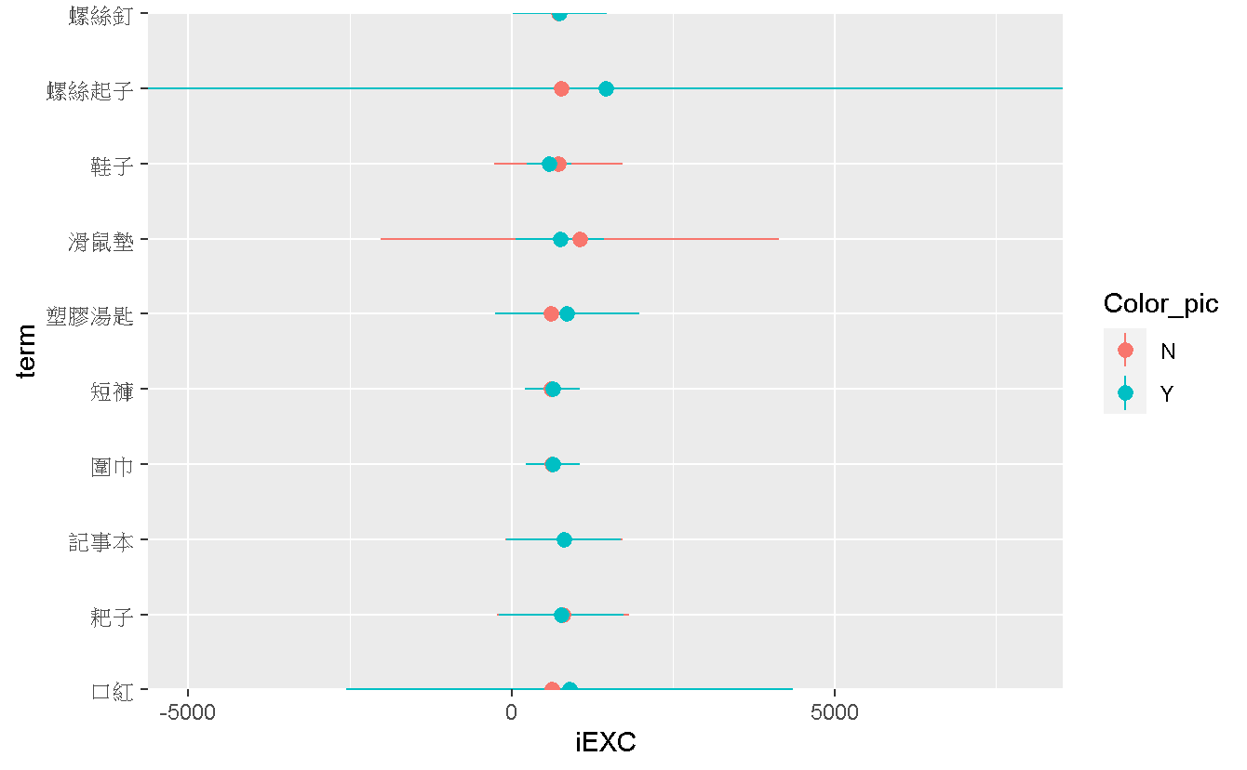

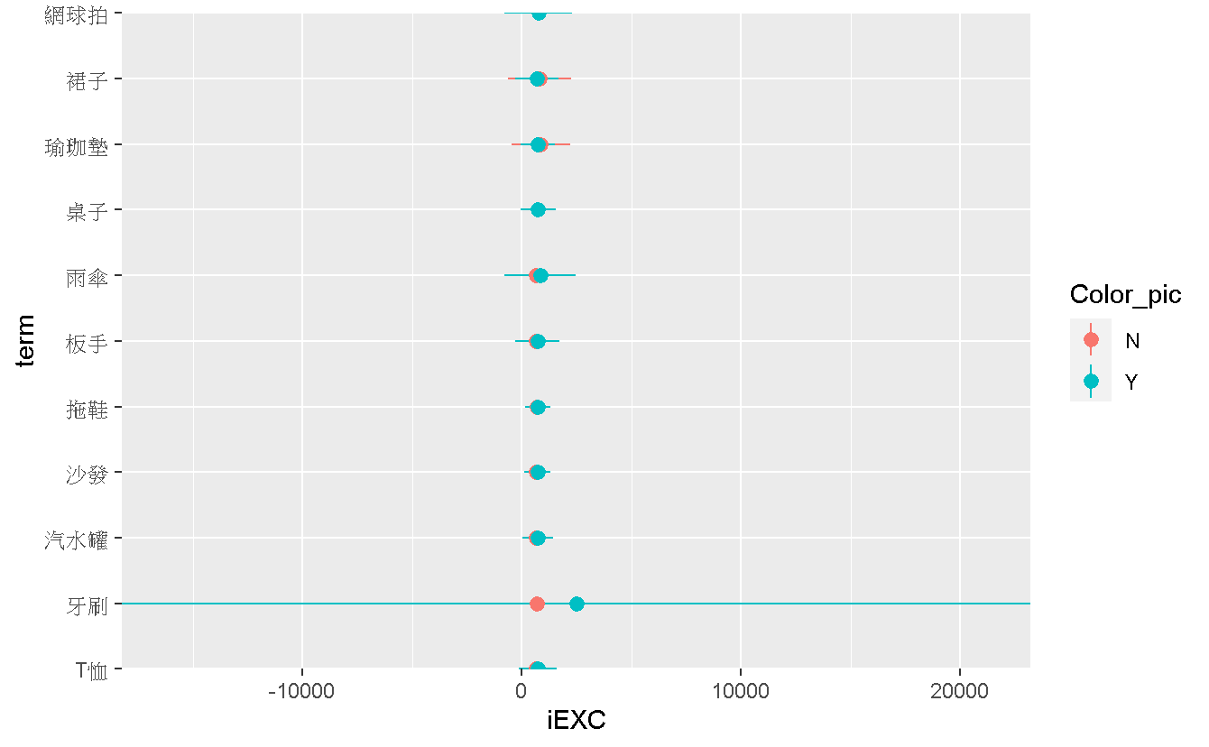

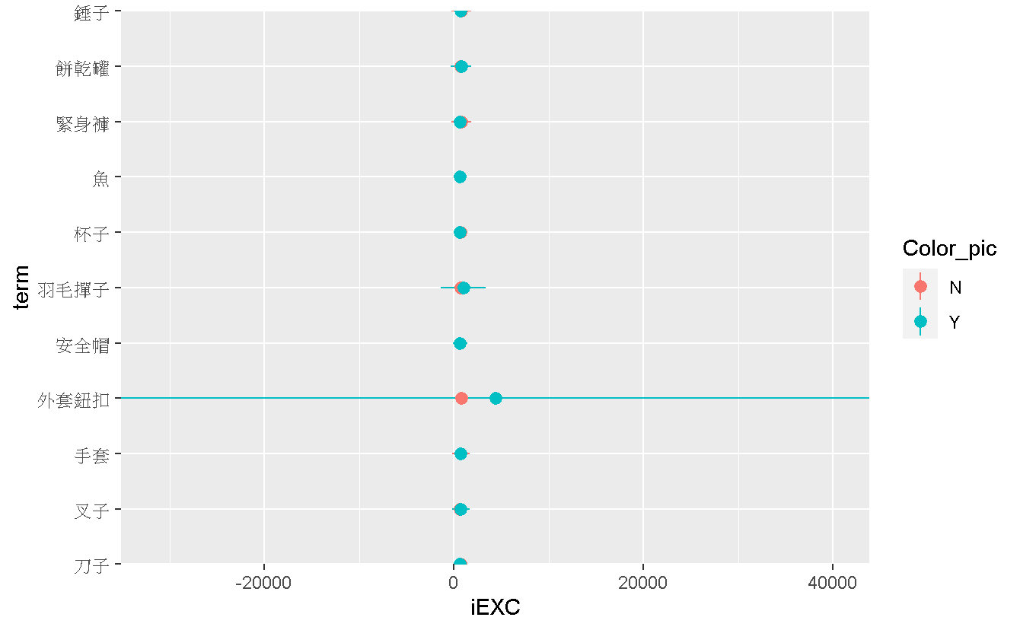

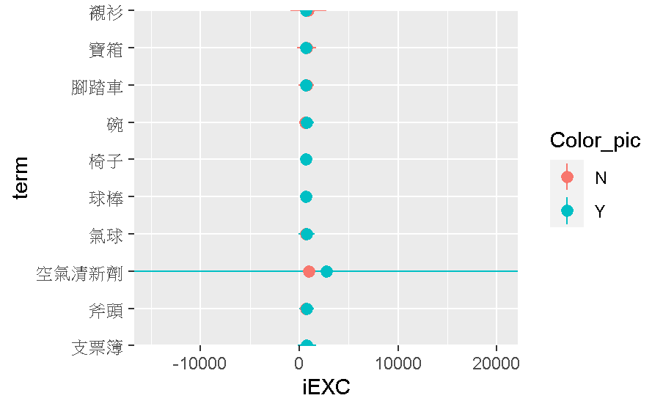

# 正式實驗展望正式實驗展望正式實驗展望正式實驗展望

經由前置實驗後，重置實驗的程序設計和材料篩選皆參考Hoeben Mannaert et al. (2021)的研究實驗的設計。但是在於圖片的選擇、句子的意思以及刺激物名字的翻譯中，還需要更為謹慎地篩選以及翻譯，考慮是否因為跨文化有些物品或解釋名詞不夠精確，更改在前測時，有些物品的答錯率過高，是否要換圖片或是翻譯的詞彙讓物件反應時間差異出現異常的問題降低。

# 參考文獻參考文獻參考文獻參考文獻

Connell, L. (2007). Representing object colour in language comprehension. *Cognition*, *102*, 476–485. <https://doi.org/10.1016/j.cognition.2006.02.009>

De Koning, B. B., Wassenburg, S. I., Bos, L. T., & Van der Schoot, M. (2017). Mental simulation of four visual object properties: Similarities and differences as assessed by the sentence-picture verification task. *Journal of Cognitive Psychology*, *29*(4), 420–432. <https://doi.org/10.1080/20445911.2017.1281283>

Hoeben Mannaert, L. N., Dijkstra, K., & Zwaan, R. A. (2021). Is color continuously activated in mental simulations across a broader discourse context? *Memory & Cognition*, *49*(1), 127–147. <https://doi.org/10.3758/s13421-020-01078-6>

Zwaan, R. A., & Pecher, D. (2012). Revisiting mental simulation in language comprehension: Six replication attempts. *PLoS ONE*, *7*, e51382. https://doi.org/10.1371/journal.pone.0051382

有增加引用文獻，須在此按第一作者姓名順序增列有增加引用文獻，須在此按第一作者姓名順序增列有增加引用文獻，須在此按第一作者姓名順序增列有增加引用文獻，須在此按第一作者姓名順序增列